Arbeitsblatt – natürlicher Treibhauseffekt

Kompetenzen:
Inhalt | pbK | ibK
Einerseits den Einfluss der Reflexion und Absorption der Sonneneinstrahlung auf die Erdtemperatur untersuchen. Andererseits soll auch der Einfluss der von der Erde ausgehenden Wärmestrahlung auf die Erdtemperatur untersucht werden. | 2.1.9 Unterschied Modell/Realität  2.2.2 je-desto-Aussagen  2.2.5 Ergebnisse dokumentieren  2.2.6 Messdaten darstellen  2.3.4 Grenzen von Modellen | 3.3.3 (4) die drei thermischen Energieübertragungsarten beschreiben  3.3.3 (7) ihre physikalischen Kenntnisse zur Beschreibung des natürlichen und anthropogenen  Treibhauseffektes anwenden  3.3.3 (8) Auswirkungen des Treibhauseffektes auf die Klimaentwicklung beschreiben
Voraussetzungen:
BNT 3.1.4 (8) thermische Phänomene … und die drei thermischen Energietransportarten untersuchen
BNT 3.1.4 (9) Materialien … im Hinblick auf deren Aufnahme von Wärmestrahlung untersuchen
BNT 3.1.4 (10) untersuchen, welche Materialien … zur Wärmedämmung geeignet sind.
3.2.3 (3) Speicherung von Energie
[Geografie 3.2.2.3 (1) Treibhauseffekt in Grundzügen (Klasse 7/8)]
Reflexion von Wärmestrahlung
Absorption von Wärmestrahlung

Problemstellung:
Wie ändert sich die Temperatur auf der Erde durch die Reflexion von Sonnenlicht, durch die Absorption von Sonnenlicht in der Atmosphäre und durch die Absorption von der Wärmestrahlung (Infrarot) der Erde in der Atmosphäre?

Ziele:
- Reflexionseffekte auf die Erdtemperatur untersuchen (Albedo-Effekt)
- Absorption-Effekte der Atmosphäre auf die Erdtemperatur untersuchen
- Den natürlichen Treibhauseffekt im einfachen Modell verstehen

Anmerkungen:
Die Berechnung wurde mit Hilfe eines einfachen 3-Schichten-Modells des Systems Weltall-Atmosphäre-Erde vorgenommen. Die iterativen Berechnungen werden in einem Tabellenkalkulationsprogramm durchgeführt. Nach etwa 10 Iterationsschritten ist das Ergebnis hinreichend konstant.

Das Arbeitsblatt ist schreibgeschützt und für die SuS mit einem Passwort geschützt. Die SuS können in dem Arbeitsblatt lediglich die Anteile für die Reflexion und Absorption der Sonnenstrahlung zwischen 0 und 100% verändern und zusätzlich auch den Anteil der Absorption der Wärmestrahlung der Erde. Fehleingaben wie z. B. negative Anteile oder Werte über 100% werden durch Fehlermeldungen abgefangen.

Der Berechnungshintergrund ist einmal mit Werten und einmal mit den eingesetzten Formeln auf den folgenden zwei Seiten dargestellt.

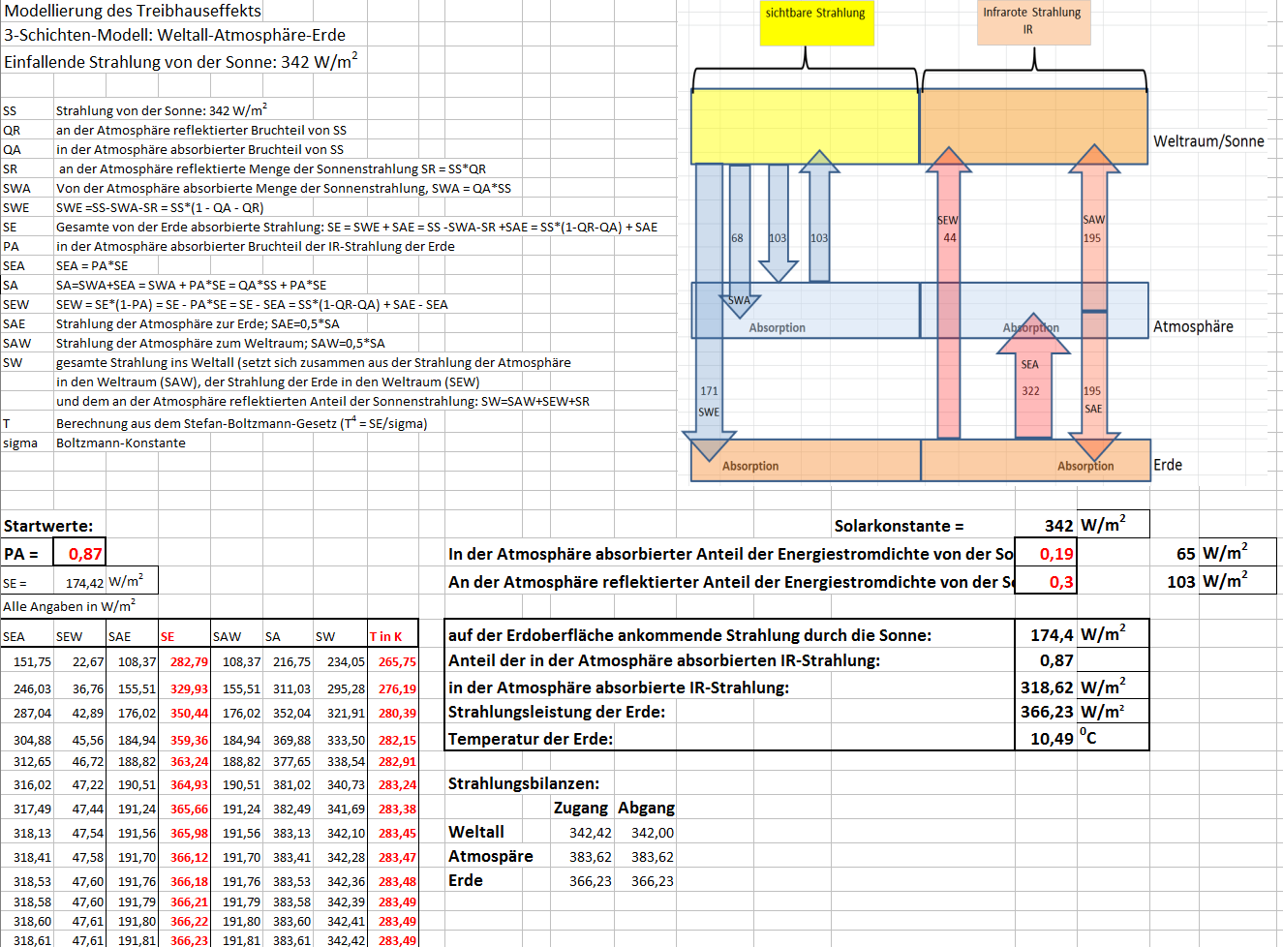

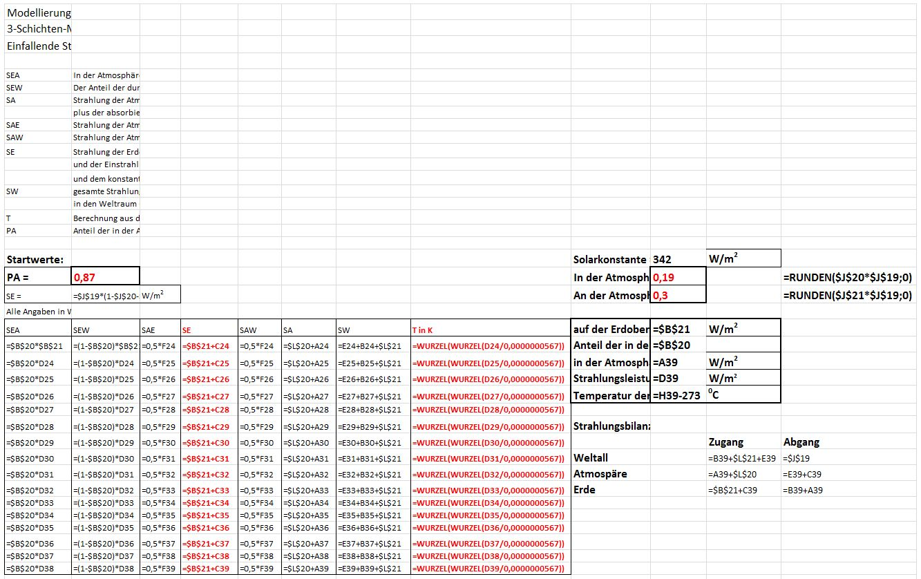

Arbeitsblatt – Treibhauseffekt

Problemstellung:
Wie ändert sich die Temperatur auf der Erde durch die Reflexion von Sonnenlicht, durch die Absorption von Sonnenlicht in der Atmosphäre und durch die Absorption von der Wärmestrahlung (Infrarot) der Erde in der Atmosphäre?

Modellexperiment:
Im globalen Mittel empfängt das System Erde-Atmosphäre eine Strahlungsleistung der Sonne von 342 W pro m². In der Datei „Modell_Treibhaus_1.xlsx“ werden die 3 Effekte der
- Reflexion der Sonneneinstrahlung (Albedo-Effekt)
- Absorption der Sonneneinstrahlung in der Atmosphäre
- Absorption der IR-Strahlung der Erde in der Atmosphäre
auf die Temperatur der Erde berechnet und dargestellt.

Aufgaben:
- Öffne die Datei „Modell_Treibhaus_1.xlsx“.
- Untersuche zunächst den Effekt einer stärkeren Reflexion der Sonneneinstrahlung auf die Erdtemperatur. Vergrößere dazu den Reflexionsanteil jeweils um 10% bis 100% und notiere jeweils die Werte. Formuliere zu dem Ergebnis einen je-desto-Satz.
Hinweis: Der gesamte Reflexionsanteil beträgt zurzeit etwa 30%.
- Setze den Reflexionsanteil auf 30% und alle anderen auf 0% . Vergrößere anschließend den Wert für die Absorption der Sonneneinstrahlung ebenfalls um jeweils 10% bis 70 %. Notiere immer alle eingestellten Werte und die jeweils daraus folgende Erdtemperatur. Formuliere zu dem Ergebnis einen je-desto-Satz.
Hinweis: Der Absorptionsanteil für die Sonneneinstrahlung beträgt zurzeit etwa 20%.
- Setze den Reflexionsanteil auf 30% und den Absorptionsanteil für Sonnenlicht auf 20%. Vergrößere schließlich die Werte für die Absorption der Erdstrahlung (Infrarot IR) schrittweise um 10%, bis die Erdtemperatur etwa dem heutigen Wert von +10 ⁰C entspricht (natürlicher Treibhauseffekt).
- Stelle die Ergebnisse grafisch dar.
- Beurteile die Güte dieses einfachen Modells, indem du kritisch die Effekte und Einflüsse auf die Erdtemperatur aufführst, die mit diesem Modell nicht berücksichtigt wurden.
- Öffne die Seite „http://www.chf.de/eduthek/Treibhauseffekt/Treibhauseffekt.swf“
Hier findest du den Effekt in einem Modellexperiment.

Arbeitsblatt – Treibhauseffekt – Ergebnisse

6. Durch die Erwärmung der Erde und damit auch der Ozeane gelangen Gase wie Kohlenstoffdioxid oder auch Wasserdampf in die Atmosphäre. Diese Stoffe wirken als Treibhausgase und verändern die Temperatur ebenfalls.

